Actividades Sugeridas
OBJETIVO DE APRENDIZAJE OA_12 | DESCRIPCIÓN DE LA ACTIVIDADES
Generar, describir y registrar patrones numéricos, usando una variedad de estrategias en tablas del 100, de manera manual y/o con software educativo.  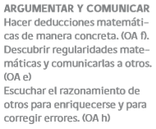 | 2.  Escriben los 3 números que siguen en la secuencia 8, 3, 7, 5, 8, 3, 7, 5, 8  › describen el patrón usado  › se corrigen con una pauta proporcionada por el docente  › corrigen errores en forma autónoma, en caso de tenerlos

